В России 1 мая впервые был отмечен в 1890 году и носил название "День международной солидарности трудящихся". В 1917 году 1 мая впервые отпраздновали открыто. Во всех городах страны миллионы рабочих вышли на улицы с лозунгами коммунистической партии "Вся власть Советам", "Долой министров-капиталистов".
Первомай в России
"Массовым праздником" 1 мая стал в СССР. И это действительно был праздник для трудящихся, получивших дополнительно два выходных дня. Майские гуляния проходили по всей стране. В этот день люди дружно шли на демонстрацию с транспарантами и цветами. Обязательным атрибутом Первомая был праздничный стол..


Долгое время Первомай отмечался как День международной солидарности трудящихся всех стран. Со временем праздник утратил свой политический характер. 1 мая 1990 года руководство СССР и КПСС поднялось на трибуну, чтобы в последний раз принять участие в официальной первомайской демонстрации. С 1992 года всенародно любимый праздник переименовали в Праздник весны и труда. Этот день, отмечаемый частью мирового сообщества как День солидарности трудящихся, в России используется для проведения политических акций профсоюзами, партиями и движениями различной направленности - при этом все они выступают под своими лозунгами.

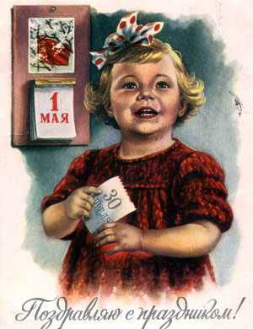

Опять, над миром поднимая
Все выше чистоту небес,
Влетает юный ветер мая
К нам с обещанием чудес.
Пусть будет этот праздник светел.
Мы поздравляем вас, и вновь
Желаем чтоб и вам, и детям
Дарила радости любовь!

Экологический месячник в школе
В современном мире трудно найти уголок нетронутой природы. Дороги, дома, фермы, фабрики… Люди расходуют всё больше воды и древесины, производят, всё больше отходов. Это значит, что для исконных обитателей Земли жизнь становится тяжелее.
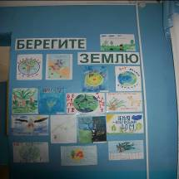
За последние годы многие растения и животные стали встречаться гораздо реже; более того – некоторые деревья существуют в настоящее время лишь в единственных экземплярах. Без вмешательства службы охраны природы многим из них угрожало бы вымирание. В рамках районного экологического месячника «Берегите Землю» в нашей школе прошёл конкурс плакатов.
ПЕРВОЕ МЕСТО занял плакат «Живи Земля» ученицы 8 класса МЕРЗЛИКИНОЙ АЛЕКСАНДРЫ. Он отправлен на районный конкурс .
ВТОРОЕ МЕСТО разделили КЛЮЧЕВСКИЙ ЕВГЕНИЙ (6кл) и ОБЪЕДКОВА ИРИНА (9кл).
ТРЕТЬЕ МЕСТО занял ученик 7 класса ЖУРАВЛЁВ РОМАН.
26 апреля в начальных классах состоялся конкурс чтецов «Береги природу»! Все дети приняли активное участие в этом конкурсе. Прозвучало большое количество стихов о природе, и были предоставлены рисунки «Как сберечь природу?».
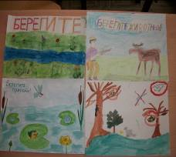
Среди чтецов лучшими стали – Потапова Наталья(2 класс), Караваев Иван (3 класс), Карцева София (2 класс).
Среди участников конкурса рисунков «Как сберечь природу» победителями стали
Скаткова Елизавета (1 класс),
Ряховский Алексей (4 класс),
Ключевской Андрей (3 класс).
Спасибо всем, кто принял участие в нашем конкурсе, кому близки проблемы защиты природы и нашей планеты Земли.

185 лет со дня рождения М.Е.Салтыкова-Щедрина
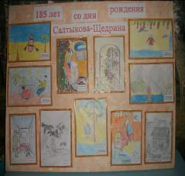

Настоящий писатель – это то же,
что древний пророк: он видит
яснее, чем обычные люди.
А.П.Чехов

Действительно, Михаила Ефграфовича Салтыкова – Щедрина можно назвать настоящим пророком, «прокурором русской общественной жизни». Голос гениального сатирика громко и гневно звучал на всю Россию, вдохновляя лучшие силы нации против угнетения. Этим определяется оригинальность и непреходящее значение его литературного наследия.
Это наследие выражено в ярких образах, в непревзойденных характерах героев. Именно такие образы постарались нарисовать в своих иллюстрациях учащиеся нашей школы, которые участвовали в общешкольном конкурсе рисунков, посвященном юбилею Салтыкова – Щедрина. Ученики 5, 8, 9, 10 классов иллюстрировали такие произведения, как «Премудрый пискарь», «Ворокс – челобитник», «Орёл – меценат», «Господа – Головлёвы» и др.

Лучшими признаны работы :

- Мерзликина Мария (10 кл)
- Кудряшова Екатерина ( 9 кл) и Кошелева Анжела (5 кл)
- Мерзликин Вячеслав (8 кл) и Суханов Андрей (8 кл)

Иллюстрации ребят передают нам ту атмосферу, которую изображал Салтыков – Щедрин. Он писал: «Мир грустен – и я грущу вместе с ним; Мир вздыхает – и я вместе с ним вздыхаю. Мало того, я приглашаю грустить и вздыхать вместе со мною и читателя».

Проект «Родословная»

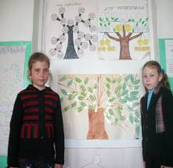
Каждому человеку интересно и важно знать свою родословную. Любовь к близким, верность семейным традициям, память о тех, кого уже нет с нами, наполняют
нашу жизнь высоким смыслом. Ведь мы появились на свет благодаря людям старших поколений. Мы учимся у них всему хорошему: доброте, мужеству, честности, взаимопомощи. Уважение к старшим, забота друг о друге делают нашу жизнь счастливее. Мы узнали свою родословную у родителей, у бабушек, дедушек и изобразили её в виде дерева. На веточках этого дерева подписали имена, отчества фамилии родных до четвёртого поколения. Также мы узнали значение своего имени и провели презентацию в классе.

Учащиеся 2 класса: Потапова Наталья
Панфёров Дмитрий
Карцева София
Жеребчикова Виктория
Гущина Алина

НАЧАЛЬНЫЕ КЛАССЫ НЕ СКУЧАЮТ

11 апреля в школе прошёл вечер инсценированной сказки «В стране сказок», в котором приняли участие ученики начальной школы. Необыкновенный артистизм учащихся, костюмы, изготовленные руками родителей, красивые декорации и музыкальное оформление подарили детям незабываемый праздник, который закончился вручением памятных подарков воспитанникам детского сада.
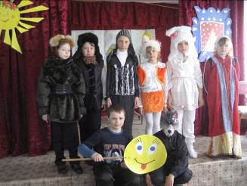
28 апреля состоялась спортивно – экологическая игра «Друзья Природы», в которой приняли участие 2 сборных команды из начальных классов «СЛЕДОПЫТЫ» и «СМЕЛЫЕ». Со словами приветствия к ним обратилась Ключевская Т.В., которая призывала их не только беречь, но ещё и защищать и охранять природу. В первой части игры, дети приняли участие в экологической викторине «Берегите природу»! Дети познакомились с бережным отношением к окружающему миру. Во второй части ребят ждали увлекательные спортивные состязания.
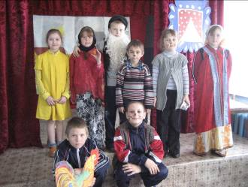
Много радостных впечатлений осталось у всех ребят от спортивных конкурсов. В упорной борьбе «Смелые» обыграли команду «Следопытов», так велико было их желание стать первыми. Этот спортивный праздник подарил незабываемые минуты радости, смеха и, конечно, прибавил детям здоровья, заряд бодрости и хорошего настроения.

